文字写作样章

影评：从语用学角度分析《老炮儿》中台词对人物性格的塑造 1

讲稿：王小波与《萌芽》杂志的相互影响与代际合作（国立台湾大学第37届《中国文学研究》论文发表会） 6

小说：小飞机场 11

软文：互联网中年危机，只是因为你不知道自己在什么行业 17

翻译：性能是设计的一部分 26

# 影评：从语用学角度分析《老炮儿》中台词对人物性格的塑造

引言

在以往使用语用学方法分析电影台词的研究成果中，有文章利用格莱斯会话理论框架中的合作原则整理归纳了部分英文电影对白 ，也有文章专门针对一部好莱坞影片，运用会话含义理论分析台词设计，以研究台词对人物性格塑造、喜剧效果的产生所带来的影响 。以中国电影为研究对象的文献相对较少。本文选择了2015年上映的由中国导演管虎执导的电影《老炮儿》开头的一个片段作为研究对象，采用格莱斯（Grice, H.P.）的会话理论，以及利奇（Leech, G.）的礼貌原则作为研究方法，旨在分析台词设计与人物性格塑造之间的关系，希望可以对电影艺术的分析与欣赏产生一定的方法论方面的启发。

本文选取《老炮儿》中的片段，是电影开头，“六爷”（冯小刚饰）调停城管队长“张队”（张译饰）和无照经营的煎饼摊主“灯罩”（刘桦饰）之间矛盾的一出戏。虽然本文将两段台词分开分析，但是在电影中它们是连贯衔接的。

台词语言分析一

（张队伸手强行去拉灯罩的三轮车，被六爷伸手按住。）

张队：“哎呦，六爷。”

六爷：“张队，怎么茬儿这是？”

张队：“执法呢。”

六爷：“这位上有老下有小，都不容易，差不多得了。”

四句台词，每相邻两句结合，构成了三个会话相邻对。在第一个相邻对中，两个说话人所要达到的会话目的基本是互致问候。同时，六爷在自己作为说话人的第一个话轮中便利用提出问题的方式介入当前状况，迫使对方需要在会话中回答问题，并以合作的姿态解决问题 ，此会话相邻对为双方在对话中保持统一的会话方向奠定了基础。六爷的“怎么茬儿这是”是北京方言，官方英文字幕译为“What’s the matter”，意为“怎么回事”或“乜事呀”。结合语境，我们知道六爷是以为灯罩说情为动机介入与张队的会话的。六爷需要问清楚事情的来龙去脉以为自己的说情寻找证据，所以在这个话论中，他想要获悉的是“发生了什么事情”而非“你在做什么”。

针对六爷的提问，张队回答“执法呢”，实际上并没有直接回答六爷的问题。结合上一段的分析，我们知道六爷希望获悉的是事情的事实和细节。而张队在自己的第二个话轮中回答的是“我在做什么”。如我们所知，语境分语言知识和语言外知识 。结合语言外有关当前交际背景的语境信息——即于会话开始之前，六爷伸手阻止张队强行拉走三轮车这个细节——我们可以知道，六爷的插手，使张队假定六爷已经目睹了自己和灯罩发生冲突这件事，并且可能在怀疑自己不讲道理，已经对六爷的话语产生了一定的防备心理。所以，张队技巧性地在不违反格莱斯会话理论中“质准则”的情况下违反了“量准则”——他不愿意说谎，但又必须做出有限的解释。于是张队并不直接回答“发生了什么”，而是回答“我在做什么”。这样的回答传达出了“我做的事合理合法”的会话含义，以使接下来的会话对自己更有利。

在接下来的话轮中，六爷显然接收到了张队想要表达的会话含义。既然从法理上无法为灯罩说情，那么就转而采用较为温和的方式，试图从道德上达到劝说目的，希望能够使张队知道得饶人处且饶人。六爷说的“差不多得了”意为“为难人要有限度”，其中巧妙蕴含了一个预设，即“你在为难人”。六爷考虑到对方的“面子”问题，并没有直接说出含有责怪对方意思的“你在为难人”这句话。但是因为该判断以预设形式存在，便具有了毋庸置疑的客观性 。此外，从格莱斯的合作原则解释，六爷的这句话并没有对张队“执法呢”所蕴含的“我做的事合理合法”这个会话含义做出或积极或消极的直接回应，而是又一次违反了“量准则”，寄希望于对方能够明白该句的意义及背后的预设。要达到这个会话目的，六爷首先需要确保“张队是明白六爷是故意违反『量准则』的”这个前提存在，然后选择以“量准则”的牺牲来换取“质准则”的保全，从而才能够将“你在为难人”这个以预设形式存在的会话含义传递给对方，并希望这个会话含义可以影响对方接下来的行为。这种对合作原则的违背，可以用利奇的礼貌原则中的得体准则（Tact Maxim）解释，即为最小限度地使别人受损，最大限度地使别人得益 。

台词语言分析二

张队：“是，您六爷说得在理，这事儿我们也都理解，是吧。但是，他无照经营，就得没收，这事儿合理合法。您再往下听啊，不但不配合我们工作，六爷您上一眼，面包车尾灯，砸了，他干的，你这事儿说不过去了吧。肯定得是把他连人带车都给带队里去。您要插手，这事儿得讲理，对吗？”

六爷：“灯罩，那尾灯是你砸的啊？”

灯罩：“我不是成心的。”

如上节所述，张队和六爷在会话中具有不同的目的。张队本希望以“执法呢”所蕴含的“我做的事合理合法”的会话含义说服六爷。但是，尽管六爷接收到了这重会话含义，依然希望能够转而从道德角度维护自己为灯罩说情这一会话目的。所以，在接下来的会话中，张队不得不去解答六爷在上述第一个话轮中提出的问题“怎么茬儿这是”，将事情的来龙去脉告诉六爷，以证明自己不仅在法理上占据优势，而且从灯罩砸面包车灯这件事看来，自己在道德上也同样占据优势。

六爷之前借“差不多得了”向张队传达了“你在为难人”这个以预设形式存在的会话含义。于是，在本节第一个话轮中，张队便针锋相对，对这个会话含义进行了全面反驳。张队认为，灯罩的行为从法理到道德均站不住脚，张队相信自己的反驳是有力的。而正因为他相信自己的反驳有力，所以在陈述时采用了大量照顾对方“面子”的，符合利奇“礼貌原则”的说话方式，这种说话方式起到了“援救”合作原则的目的 ，使接下来的会话保持了继续下去的基础。比如，张队的“是，您六爷说得在理”运用了同情原则（Sympathy Maxim），希望借此降低对话方对接下来自己话语的反感程度，而“这事我们也都理解”亦运用了该原则，希望最大化表达对对方的同情。“您要插手，这事儿得讲理，对吗”一句，从语义上可以用“您要插手就是不讲理”来替代，但是后者显然威胁到听话人免受强迫的自由，前者可以使听话方免受面子威胁行为（face-threatening acts）的损害 。

在张队进行了有力的反驳，以证明他的行为在法理和道德上都站得住脚之后，六爷站在为灯罩说情的立场，不得不求助于最后的可能性，在本节自己的话轮中向灯罩再一次确认事实真相。灯罩在回答六爷的问题时同时违反了格莱斯会话原则中的“量准则”和“相关准则”，并以牺牲了“量准则”为代价保全了“质准则”。他没有直接回答，而是借“我不是成心的”表示自己行为背后的动因是出于过失而不是主观故意，希望借此为自己的行为减轻责任。表面上，此回答和六爷的问题无关，实际上，灯罩已经承认了在这起纠纷中，自己确实是主要责任人。灯罩试图借助将“我砸了车灯”这个事实作为预设蕴含在违反合作原则的回答中，以减轻自己的表述负担 。

人物性格分析

以上台词中的语言交锋，对于观众能够在电影播放开始时，快速了解电影人物的性格是至关重要的。结合前文中对台词语言的分析，我们可以对电影中的人物形象了解得更加立体。

六爷在了解到张队“行为合法合理”的会话含义后，迅速转向利用道德方式坚持自身立场，并且透过蕴含预设的语言方式不露声色地让对方了解自己的立场，以及在使对方了解自己的立场不同的同时依然最大化照顾对方面子——这是一个讲原则、懂策略、有城府的老一代北京流氓头目形象。

张队则善于选择使用对自己有利的语言，在和六爷的交锋中一旦占据上风，马上运用礼貌原则表示对六爷的尊重——这是一个有锋芒，但是面对自己尊重的人物也会有意识藏锋的公务人员形象。

灯罩的话轮在本文分析中只出现了一次，却在回答六爷的问题时违反了多条格莱斯会话原则，并试图将事实掩盖在预设中以便减轻自己的表述负担——这是一个老实得有点“怂”的北京底层市民形象。

# 讲稿：王小波与《萌芽》杂志的相互影响与代际合作（国立台湾大学第37届《中国文学研究》论文发表会）

梅院长好，各位尊敬的老师和同学大家好，我的这篇文章将王小波和《萌芽》杂志放到文化生产场域中来看，试图通过布迪厄文化场域理论，以一个作家和一个刊物作为切入点分析2000到2010年间中国的文学现象。

王小波出生在1952年，他的作品主要发表于90年代，萌芽杂志以及它培养出的一批80后作家蹿红是在00年代，前后有十年的代差。1949年以来，中国文学从创作资源和分期方式都和政治有关，80年代开始，先锋作家从形式上发现了文学的现代性，奚密在《剑桥中国文学史》中把王小波归纳为先锋作家，肯定了王小波在小说形式上的成就，洪子诚的当代文学史说王小波是反思历史的作家，意思是从内容上，王小波依然是以文革和知青经历作为创作资源，是以90年代的手法，影射70年代的事。

然后我们看萌芽杂志。萌芽杂志在1996年改版之后，将读者锁定为中学生。90年代末大陆的中学生想读什么？1990年后，中国再无大的政治波澜。这批人成长的过程中对政治不像前人那么敏感，2000年前后，房价还没有涨起来，他们的青春期对经济问题也不像后人那么敏感，他们要看的，就是纯粹的校园、恋爱、新事物如互联网。张诵圣说文化生产场域在当代中国的自主化过程，意味着从“政治从属”转移到“市场本位”。萌芽杂志1996年的转型，实质上就是杂志敏感的抓住了年轻人政治意识形态退场的时间点，做了顺应年轻人口味的事情。为萌芽杂志写文章的作者，从读者接受和写作资源上，和以政治影响来分期的传统文学史没什么关系。

但是萌芽杂志做了一件事情，让这些为杂志写作的作者和以反思历史为己任的80年代成名的先锋作家建立了关系。这就是从1999年开始杂志为了选拔文学新人而举办的“新概念作文大赛”，杂志举办的这个大赛给了选手足够吸引人的奖励，一等奖可以享受高考加分甚至可以直接特招进一流大学。这个奖怎么评？需要评委。评委是谁？第一届（就是韩寒获奖那届）：王蒙、马原、方方、叶兆言、苏童、余华、陈村、陈思和、张炜、铁凝、格非、韩少功……这个列表就是一部八零年代中国主流文学史。评委有一套基于主流文学的评价标准。萌芽杂志每期都会发表一些新概念大赛的获奖作品，这些作品引导了读者审美，也引导了非新概念大赛出身，但是同样在萌芽杂志发表文章的作者的创作。这个是萌芽杂志的编辑导向。

基于此举，萌芽杂志保证了自身的文学性，没有完全妥协于市场。萌芽作者发表的作品中对传统作家作品的引用非常多，在古今中外的知名作家之中，王小波脱颖而出，成为了被萌芽作者引用最多的作家。文中图1，是萌芽杂志作者在作品中提及传统作家和作品的情况。为什么王小波对萌芽作者的影响这么大？我认为是二者之间的相互需要和彼此相似。

相互需要方面。

1997年后，王小波的作品出版事宜主要由其妻李银河负责，1997年，李银河发表文章〈浪漫骑士·行吟诗人·自由思想者〉，将王小波打造为文化符号。“李银河、出版商、媒体、从众的心态一起共同打造了王小波现象。”（李美皆, 2005）。出版商和媒体，其中包括萌芽杂志、萌芽书系和萌芽作者。王小波需要萌芽作者帮助其获得媒体青睐和市场关注。

萌芽作者虽然依托杂志大量发行，但他们却表达对市场的鄙视，以及对文学性的追求，他们需要依靠王小波这个文学前辈在文学场域中的探索，来宣示自身文学理想的正当性。

彼此相似方面，我们先看下二者的创作动机。

“我写的东西一点也不热门……写了八年小说，也出了几本书，但是大家没怎么看到”——王小波〈我为什么要写作〉，花城，1997。

没那么出名的萌芽作者可能会想：“壮志未酬，这说的不就是我吗？”

“我相信自己有写作才能。”——王小波〈我为什么要写作〉，花城，1997。

没那么出名的萌芽作者可能会想：“志在千里，这说的不就是我吗？”

“80后作者一方面对文坛心有怨恨，另一方面又渴望得到文坛的认同或赏识。”——吴俊，〈80后的挑战，或批评的迟暮〉，2004。

如果王小波生前有知，他会想：“这说的不就是我吗？”

分析一下二者在文化生产场域中所处的位置，我们能看到更多相似之处。

实际的场域位置。生前的王小波和萌芽作者的创作倾向在场域中的位置相似，都处于有限生产次场域中的未圣化先锋派一极，即经济资本少，不迎合市场。象征资本少，不被文坛承认。

吊诡的场域位置。萌芽作者的位置实际处于大量生产次场域，因为杂志的销量好。王小波去世后，变成了一种文化现象，在李银河和朋友的帮助下，销量好。

梦想的场域位置。生前的王小波和受王小波影响的萌芽作者都有一个梦想，就是到达有限生产次场域中的圣化先锋派一极，即经济资本稍增，多卖一些。象征资本多，即被文坛承认。

王小波和萌芽作者场域位置相似的原因，我认为是二者掌握文化资本的量相似。王小波的创作背后有西方资源的积淀（仵从巨，2005），受王小波影响较大的萌芽作者也都是学院派出身。二者同样属于知识分子写作。权力场域中的位置相似，导致了二者存在相互影响的可能。

在创作技法上，萌芽作者学习了王小波的黑色幽默，导致二者风格相似。

王小波的黑色幽默“易于模仿，乐于模仿”（李凤亮、卢欣，2006）。

王小波的黑色幽默中有对历史的批判，但是萌芽作者只是文字游戏，这种“易于模仿”让王小波为更多人所知，也造成了王小波作品在接受上的误读。

阅读背景上，二者也有相似之处。

杜拉斯、卡尔维诺、米兰·昆德拉：仵从巨梳理出这三位是对王小波影响较大的作家，本文图1中看出这三位在萌芽杂志中的引用率也很高。

王小波与萌芽杂志的合作对文学场域产生了积极影响。二者在场域中的互动，以及萌芽杂志的编辑导向，沟通出了一条文学精神代际传递的渠道。青少年作家对先锋文学的致敬，促进了先锋文学的市场接受。形式实验，黑色幽默，这些因素作为先锋文学遗产，由萌芽作者为代表的80后文学继承了下来。

如张诵圣说的：文化生产场域在当代中国的自主化过程，意味着从“政治从属”转移到“市场本位”。2000到2010年间发生的这种文学传承意味著文学对市场的反抗。2010年后网络文学的市场化和近些年中国流行文学的IP化，让2010年前的这些发生在文学场域中的努力显得更加可贵。

我的汇报完毕，谢谢各位老师和同学。

# 小说：小飞机场

我睁开眼睛的时候什么也看不见。这个问题困扰了我很久，大夫用她的墨镜腿敲那视力表最上面的E字，她手上的墨镜最少价值1000块钱，我曾经在某百货商场见过这样的款式，一直就很喜欢它。

医生说：“看这里！”

我摇摇头，母亲惊讶地低头要看我的眼睛——真的看不清？

我痛苦地点点头，不是看不清，是看不见……

我喜欢我的地板。同学们来到我的房间就要夸奖这个地板，他们夸奖这个地板不是因为地板好看，而是因为这个地板是我的地板。如果我让他们看我的变形金刚，他们一样会说好看，因为这是我的。我拥有很多同学们都没有的东西，他们十分想要这些东西，但是我只有心情好的时候才会考虑给他们点什么。他们用小飞机换我的船模，我考虑考虑也许就换给他们了，这样他们因为得到了我的东西而雀跃万分，我仍然过着单调的生活，玩具的更迭并不能让我更加开心。

我在地板上画画，这是有所共知的。妈妈每天擦两次我的地板。拖把扫过我的脚面，妈妈说让开点，你就不能一边玩去！我就收拾起我的丙稀和刷子走向房间的另一个角落。

我的丙稀是哥哥给的。我庆幸我有那么一个学画画的哥哥，他是我的亲生哥哥，但是比我大六岁，在一个美术学院学油画，每年回家的时候身上都有很多油。他画的画很好看，我喜欢，但是同学不喜欢。在潜移默化之下，我也逐渐懂得了明暗虚实的道理。我领悟这些的时候哥哥在划一个女人，我猜那是他的女人，他画她的裸体，所以他们一定有不可告人的关系。妈妈有时候打扫家务，从来不把哥哥蒙画板的衬布拿走，因为妈妈知道当我向她询问关于画面的事情的时候，她就会处于十分尴尬的境地。妈妈从来不嫌我年纪小，她说过的话我从来都不会忘记。她说我养了两个败类，狗屁不通。我听这话的时候有时会揪了心，心想我还小，慢慢就好了，慢慢就好了。屋子里阳光总是那样稀少，我家没有阳台，唯一的阳台改造成为了厨房，油烟的味道浓烈让哥哥大发雷霆——会毁掉画面的！屋子里面角落生长着蜘蛛和蛐蛐，后者晚上会叫，所以见了就要打死。跳蚤也是个很大的问题。哥哥有自己的房间，那里就是他假期的画室。他在大学头一个假期是埋头在里面画画的。第二个学期以后便在外面画画了。我进出他的房间哥哥从不管的，我摇着尾巴进去，哥哥哈哈大笑，拍拍我的屁股，我便感觉自己像一只老鼠。哥哥是个艺术家，像达芬奇一样画鸡蛋，像迪斯尼一样画老鼠。

我在这里能拿到各种颜料，有些能画在纸上，有些能画在布上，有些能画在各种地方。比如说白板笔，能画在各种地方，水性的容易擦掉，油性的就不会。我画的画哥哥给予很高的评价，说我画的画很踏实。我说什么是踏实，哥哥说——是颜色踏实。笔触踏实，重的感觉，像毕加索画的罗马尼亚女人。我高兴哥哥把我和毕加索放在一起来说，于是在哥哥的床上躺下了，心里却蠢蠢欲动。哥哥说你色弱没有关系的，画画要的是悟性。我记得梵高是色弱，马蒂斯也是色弱，梭罗都是色弱！

我不喜欢哥哥总是说别人，他怎么不说说他自己。随即哥哥看出了我的心思，说我也是色弱！

哥哥真的是色弱，如果他不提到自己是色弱那么就是欺骗自己的亲生弟弟。他是色弱，但不是色盲，凭着运气体检通过所以上了大学，从此过上了美好的生活。妈妈偶尔会唠叨我两句说你要上大学！上了大学才有好工作，出来才有钱，才有好日子过！妈妈说的很对，哥哥上了大学，把画卖给了法国人和日本人，还卖给了山西的煤老板，一度变得很有钱，但是这种生活很颠沛。哥哥去参加上海双年展之后不但花光了自己赚的钱，还花光了他朋友的钱，他朋友也去参加双年展，所以花光了朋友的朋友的钱，现在有哥哥的朋友也想参加双年展借了一圈又借回到哥哥头上，所以他们谁也没有欠谁的钱。

我的梦想是做一名会计，去文具店的时候看见账本，买了一本回来，只是不大懂那个转帐进帐，就算懂了也没有帐让我算，于是我开始计算我的地板的尺寸。我有了激情就做我喜欢的事情。哥哥还在画女人，而我已经知道那是他们学校的老师，所以我断定哥哥在学校搞师生恋。我的房间有十个平方，我家是一室一厅，我和哥哥的房间中间搭了帘子，爸爸妈妈睡的房间可以说是主卧也可以说是客厅，同学们来的时候要经过他们的领地，所以他们在家也很老实。爸爸已经两年没有回家了，问妈妈的时候妈妈说他去了很远很远的地方，这个话一度让我怀疑爸爸在搞运输的时候掉下了悬崖，晚上想起来的时候都要哭，只是不敢让妈妈听见。我趴在被窝，帘子那边哥哥在大口抽烟，妈妈的房间里面总是把灯开到半夜三点，我一点的时候就会睡着，所以之后的两个小时内我从来不知道妈妈做了什么。我有的时候会想我爸爸，他在我最需要四驱车的时候给我买了四驱车，可是他这么久没有回来了。我一度觉得他死了，但现在知道了他没有死，因为每天凌晨两点左右妈妈会跟他打电话，他现在身在伊朗，这两年还在缅甸开过装甲车，听上去像是在那里去当了雇佣军，让家里人都觉得他死了一般杳无消息。

当我知道爸爸在伊朗工作的时候我就开始了很久没有的记日记的习惯。小学的时候我写日记，那是因为老师强迫，不得已而为之。妈妈经常收到爸爸寄回来的旧衣服和钱，我起初认为爸爸希望妈妈把衣服洗干净了寄回去，后来发现不是这样。爸爸去的地方石油很多，他守着一口油井做运输，如果有足够大的容器，飞机上又可以托运的话，我们家就会变得和山西煤老板一样有钱。电视上经常报道美军在中东被打死，妈妈晚上很晚才睡觉，目的是听爸爸汇报工作，妈妈说你那里有美军被打死啦？你要小心安全呀！爸爸说哪里那么乱啊，你说那是伊拉克……

我从来没有想过我会当上画家，最近却在学校的刊物上发表了两个画，是用丙稀画的，内容是飞机和坦克。一副画的是飞机，一副画的是坦克。这两个画都是我趴在地板上画出来的，但是妈妈在用那个新的洗衣机洗衣服，水盆的水溅到我的画上，要不是丙稀，这个画就废了。我画的是那样专心，以至于没有看见妈妈虎着的脸。不知什么原因，我在画画的时候家里飞进了一只小鸟，这下妈妈有点高兴了，说是她的凤仙花把小鸟吸引进来的，凤仙花能治疗如灰指甲等等疾病啊……我飞跑去厨房拿来了绿豆和一只大锅盖，用木棍撑了盖子，下面撒上绿豆，牵线做抓捕的打算。小鸟飞进我的家，我的第一念头就是——抓住它！妈妈看我声势浩大的抓捕活动，手攥得紧紧的，看来也比较动心。小鸟在我的书桌上跳了一会儿，叼走了我前些日子去湿地公园采摘的芦苇，几秒之间的工夫便飞向窗外的蓝天。我看着小鸟灵活地飞走，在洗衣机的噪音里面突然感到寂寞。

我在地板上画了个机场，因为哥哥马上要去法国办画展，爸爸马上要从伊朗回来。爸爸在电话里曾告诉妈妈，那边的机场其破无比，电线杆经常被雷劈倒横在里面。妈妈说你回来那就回来吧，小心安全。妈妈仿佛十分讨厌爸爸回来，或者十分讨厌哥哥自顾自地说走就走。哥哥以前我行我素的时候妈妈总是扯着嗓门喊——走了就别回来！可是妈妈这次懒得说了，哥哥总是能运用关系搞到种种机会，这点我觉得哥哥是个伟大的人，是个令人崇拜的艺术家。妈妈对哥哥说——没钱了就回来，挣钱了别回来。这话我听得五迷三道，但是其实妈妈还是高兴的。妈妈高兴的时候就不收拾屋子，哥哥忙于外务也不回家，这样家务活便由我来承担起来。

我最希望的生活是什么样子的呢？我从来也没有真正考虑过我会做什么。我喜欢算账和画画，但是这些都不能算是正当的职业。当我眼睛能看见的时候我看见墙角颜色是很暗的，看不见的时候就特别想往那里涂点亮的颜色。我的地板像是一个棋盘，而我把它画成了飞机场的模样，一条条跑道都从床脚下延伸出来，乍看倒像是台球的桌子。

——妈妈，我能看见，但是又看不见。我可以做盲人，同时能分辨出任何细微的颜色。我想买那个百货商场见过的墨镜，这样我的眼睛就会舒服一些。我想起我用盖子捕鸟的时候，下面撒的是绿豆，丙稀画在地板上到底多久才能挥发掉呢——如果我不愿意擦地板的话……

妈妈说对医生说再见！医生说改天带他去验下光，他眼底有点问题。我看见医生的手上有铂金的戒指，虽然很旧但是我还能肯定不是银而是铂金的。我觉得我是织更鸟一样的生物呵，对一切亮闪闪的小东西都抱着兴趣。我不想成为画家和经济学家，但是想起从锅盖下的飞机场起飞的小鸟，不用手托腮帮身临其境，依旧能够感到百分的快乐。

# 软文：互联网中年危机，只是因为你不知道自己在什么行业

今天，本掌门打算为互联网的小码农小美工（包括我自己）写一篇长点的文章，以前除了写小说，掌门没写过这么长的。虽然掌门从小有一个梦想，就是QQ空间里每篇文章都要惊天地泣鬼神，可是十年来不长水平光长肉，此时此刻，白头搔更短，还请大家看到文末，谢谢。

一、“互联网行业”不存在

首先，问一个问题吧。

“作为一名产品经理、UX设计师或开发人员，你认为自己在什么行业工作？”

“——互联网行业？“

不，不存在互联网行业。耸人听闻吗？那我再问一个问题：

“你每天的工作的内容是什么？是生产互联网吗？“

“——汗，我为产品写代码，我们的产品是基于互联网的啊。”

对啊，互联网只是提供服务的工具和平台。打个比方，如果你是一名出色的钳工，在汽车厂工作，你觉得你属于汽车制造行业？还是五金行业或扳手行业？

本掌门在投身码农（美工）事业之前，曾经在中国质量认证中心(CQC)工作2年，在ISO9000审核中经常会援引一些行业规范。根据我的了解，在国家统计局现行的国民经济行业分类(GB/T 4754-2011)中，对互联网的定义并不具体，只作为一个小类归属在“信息传输、软件和信息技术服务业”下面。

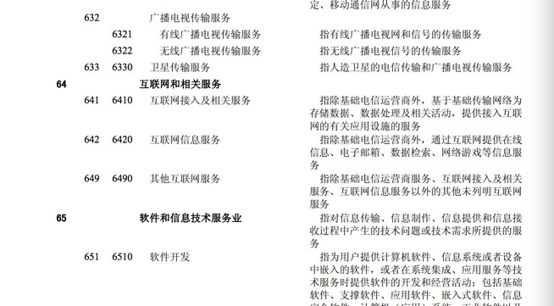

国民经济行业分类中的互联网行业（资料来源：国家统计局官网）

国家标准中的行业分类，如果你经常在智联招聘等网站更新简历的话，会非常熟悉，因为大多数招聘网站在设置个人行业分类的时候，会参考这个标准，并在这个基础上结合行业热度进行一些调整。

标准中说得很明白，互联网属于一种服务，从属于信息传输、软件和信息技术服务业。有意思的是，标准中给出了一个发散信息，即在互联网和相关服务中，保留了一个充满想象空间的“其他互联网服务”。这个意思就是说，除了IDC服务商、门户网站、邮箱服务商、搜索引擎和网络游戏这些传统互联网业务之外，几乎所有其他的互联网公司貌似都可以归属到“其他互联网服务”，尤其是一些新兴互联网业务，如百度外卖、新美大、滴滴出行等O2O企业等。

无论如何，就国家标准将互联网定义为一种服务来看，我们平时口中的“互联网行业”，其实并不存在。

二、你的企业是否从事“其他互联网服务”

在互联网发展之初，从业者大都属于一些传统的，以流量经济为主的互联网服务领域，如IDC、门户网站、邮箱服务、搜索引擎、网络游戏（分别以新网、搜狐、网易、百度、盛大的对应业务为代表）。他们的相同特点是流量为王，带宽、访客数PV/UV、日活DAU等是这些服务优先关注的核心数据。随着互联网的发展，互联网信息服务出现了一些新的苗头，如以TMD（今日头条、美团、滴滴出行）为代表的新的互联网经济形式，其特点是依赖大数据，进行信息的精准投放或匹配。

如果说今日头条还可算作“互联网信息服务”的范畴，那么，新美大、滴滴出行、摩拜单车这种接地气的服务形式，就必然属于“其他互联网服务”的范畴了，而这些新兴互联网企业，吸收了大量传统互联网业务培养出的骨干人才，这些人才帮助他们架构起了O2O的online一端。

那么，我在这里暂停一下，问第三个问题：

作为搞互联网的你，是不是已经跳槽进入了“其他互联网服务”企业了？或者说，你甫一入行，是否就进入这个“其他互联网服务”分类里面了？

先不急着回答，我们乱入一段互联网+。

第十二届全国人民代表大会第三次会议上，李克强总理在政府工作报告中提出，“制定‘互联网+’行动计划，推动移动互联网、云计算、大数据、物联网等与现代制造业结合，促进电子商务、工业互联网和互联网金融健康发展，引导互联网企业拓展国际市场。”（来源：《“互联网+”打造中国发展“升级版”》，新华网，2015年3月8日）

所谓互联网+，即认可了互联网是国家改革过程中的重要助力，承认了互联网作为一种服务，扮演的是全面深化改革和全行业生产力发展的催化剂的作用。这样，我们可以很容易想到，“互联网+”其实就是“其他互联网服务”，这里的“服务”作为谓词，服务的是各行各业。

所以，如果你的第三个问题的答案是肯定的，你服务的企业做的是“其他互联网服务”的话，那么恭喜你，你可能属于“互联网+”的急先锋。同时也要提醒你，在你的公司中，技术没有你想象得那么重要，因为在你的企业中，技术只是催化剂。互联网+？，这个问号才是你真正托身的行业。

提问时间：

——“我是滴滴出行的设计师，我的客户是司机和乘客，我的工作是通过优化软件交互界面，提升用户用车体验。我是什么行业呢？”

“中介行业或汽车租赁行业”。

"——我是今日头条的前端开发，我的客户是广大互联网用户（读者），我的工作是编写性能优越的代码，提升用户访问新闻时的体验。我是什么行业呢？"

“媒体行业”。

没毛病。

对于企业来说，“其他互联网服务”类型的企业实际上各自是在自己的行业里跑马圈地，并不是在一个“互联网行业”里厮杀，很多技术人员务必要理解这一点。哪怕你供职在BAT这样的受益于传统互联网时代红利的大企业中，你也要了解，这些企业也都在向着“互联网+？”这个问号所属的行业布局，最终，尘埃会落定在细分的传统行业，手段可以是投资并购，也可以是颠覆创新。

企业的行业属性在变化，那么个人至少要看得到这种变化。

三、行业的定位影响个人的发展

对于个人来说，认清这种行业划分，对职业发展来说非常重要。

举例来说，小A，中国传媒大学中文系毕业，校招进入腾讯网络媒体事业部做了一名编辑。工作2年后，因为受到张小龙的八小时演讲的感染，努力学习相关知识，通过内部转岗的机会，成功转身成为了腾讯视频的产品经理。又过了2年，小A接到了百度医疗事业部的电话，希望挖他过去参与一个愿景远大的项目。小A感觉是个机会，便经过几轮面试，成功跳槽。小A认为自己已经在互联网行业浸淫多年，经验丰富。可是到了百度，立马面临诸多棘手问题，因为他本身对医疗没有什么兴趣，之前视频项目的经验无法顺利移植，只能硬着头皮从头学起。

另一个例子，小B，山东大学历史系毕业，第一份工作去了上海，在bilibili做编辑，过了2年，在二次元界混的小有名气，又因为手绘功夫尚可，业余也积攒了一些视觉作品，于是萌生跳槽做设计师的打算。经过和阅文集团的多次沟通，成功跳槽，虽然在新公司做了和老东家完全不一样的工作，但是因为行业性质相同，很快，他就得到了新公司同事们的认可。

同样是职业转换+跳槽，乍看小A更有优势，因为毕竟在腾讯先行完成了转岗并积攒了2年的经验，而小B在跳槽前的准备貌似不是那么充分。但是因为小B在跳槽时选择了和之前从事的行业一致的公司，所以入职后遇到的沟通障碍和压力显然要小于小A。而小A之前在内容行业积累的4年经验，到了医疗行业，却发现并没有太大用处。

小A曾经告诉我说：原以为都是做互联网行业，没想到差别那么大。拜托，你从前从事的是内容行业，现在是医疗行业好不好！

行业的选择，不是本文要讲的话题，个人认为，结合专业和兴趣选择一条从一而终的道路是好的。本文是要告诉大家，跳槽不可怕，但是以“互联网行业”为名在不同行业之间频繁跳槽则是大忌。在不同行业做同一职位，是比在相同行业做不同职位更不容易的一条路，一般不建议尝试。

四、行业的定位影响技术的选择

本掌门这一生，生是内容行业的人，死是内容行业的死人。做过设计，做过开发，说起行业和技术的关系，我会想到下面二十四个字：

行业决定用户，用户决定需求，需求决定产品，产品决定技术。

而今，无论是做设计还是开发，每一个细分领域相信都可以画出一棵复杂的技能树。就交互设计和前端开发领域，我各举一个例子：

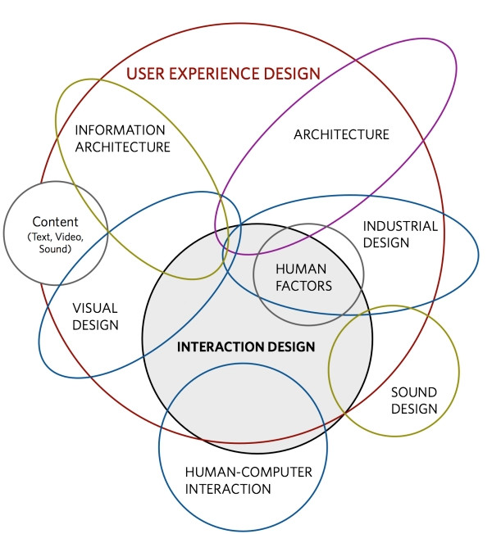

2011年，设计师Ben Melbourne画的交互设计技能树

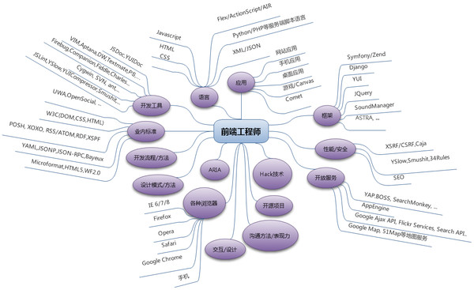

2008年，豆瓣张克军画的前端技能树，已经能够比较清晰地说明前端技术分类情况

这些技能树代表了作为一名全栈交互设计师或者一名全栈前端工程师要肩负的重任，也就是说，会了这些，任何需要交互设计或者前端开发的岗位，无论是任何产品类型你都可以通吃。但是，如果你像我一样，并不打算干遍天下所有的行业，而打算在一个行业深耕下去的话，你并不需要学会图中所有的技能。拿前端开发来讲，如果你选择了在内容行业从事这份职业，你关注的核心应该在内容的平台适应性、无障碍、渐进增强等方面。因为这些方面关系到你的内容在用户那里的呈现效果。如果你选择了信息中介行业或零售行业，大量的营销需求必然会让你考虑优先发展自动化工具和规范化等技能。

行业的自我定位，可以让技术的学习更加专注。

五、行业定位受益一生

终于到了本文最核心的部分。

相信读过刚才文字的同学，人生都会少走很多弯路。对于搞互联网的诸位同学，选行业就像是找人结婚，如果学校专业和行业对口，那是门当户对，再好不过。如果是出了社会自由恋爱，那么也要看下兴趣是否相投，毕竟兴趣是最好的老师。如果对另一半也没有兴趣，唯独剩下共筑爱巢挣小钱钱的那种成就感是你唯一的动力，那么你要想想此生是否会出轨呢？以前我们认为人会变，行业是不会变的。但是在“互联网+”的今天，一个经营互联网信息的企业，可能没多久就变成了一个线下传统的销售企业。你是否有所预判？如果你选择了内容行业或社交媒体行业，那么，接下来这本书就是掌门我给你们准备的嫁妆！

 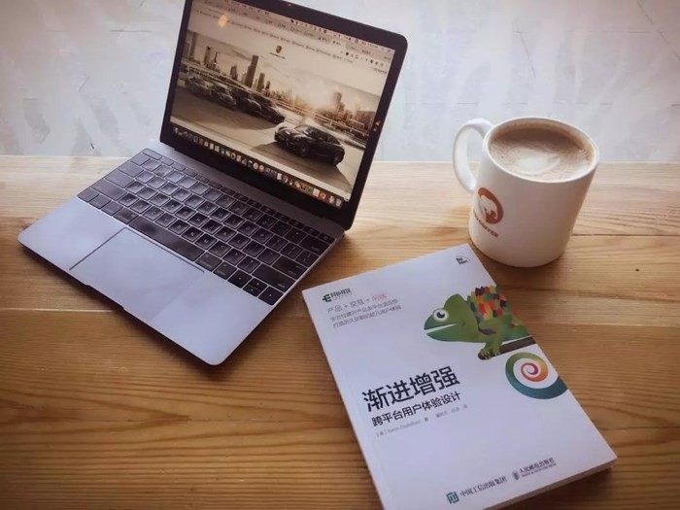

高端！洋气！名人祝福！每个方块字都出自掌门灵巧的双手！一书在手，走上人生巅峰！掌门摸着良心说：这本书是最近10年米国Web设计领域领导世界Web设计思潮的精华。另外，掌门隆重介绍它的姊妹书：腾讯网前端研发中心精心翻译的《前端体验设计——HTML5+CSS3修炼》。

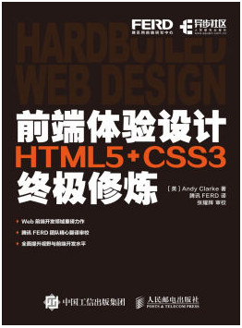

掌门摸着良心说：两本书同时阅读，可以实现左右互搏，功力成倍提升！还等啥，异步社区立即下单，社区下单有优惠，帮你省下小钱钱。

# 翻译：性能是设计的一部分

原文：http://bradfrost.com/blog/post/performance-as-design/

通常，任何关于web性能的讨论都是程序员喜闻乐见的话题。他们坐在一起，高谈诸如DNS查询、Gzip压缩、较长的缓存时间、ETags等术语。如果你是一位在座的非技术人员，这种情况就会让你要么昏昏欲睡要么夜不能寐，并且逐渐产生一种误解，仿佛性能优化只和程序员有关，和产品的其他环节没有什么关系。

实际上，性能的优化不仅仅只是开发环节的技术实践。从设计环节，我们就应该考虑这个问题了——因为性能的问题本质上是一个设计问题。

我们都能感到设计出了问题

曾经很多次有人问我，你是干什么工作的？为了不让别人费解，我就说“我是搞手机的”，随后对方立刻就会向我抱怨——“手机上的Facebook烂透了！”

这种反应简直是下意识的脱口而出，这就很有意思了——为什么人们会觉得Facebook烂透了呢？难道他们没有看到，Facebook的导航有多么直观？没有意识到Facebook改版后的时间轴多么优雅？Facebook在设计上做了他们能做的一切，用户还想怎样？后来我打开手机体验了一下，立刻明白了——Facebook基于html5的App慢得像坨屎。

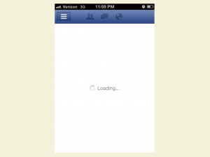

图1 Facebook的性能问题

现在的网页越来越臃肿，原因之一是比起Web兴起之初，我们有更多的技术可以利用了。这些新兴技术帮我们解决了很多问题，带来了更多优秀体验，同时让我们的网页出现了一些风险。Phil Hawksworth对一些漂亮的视差滚动网站做了性能的分析，数据显示，设计和性能明显失衡了。

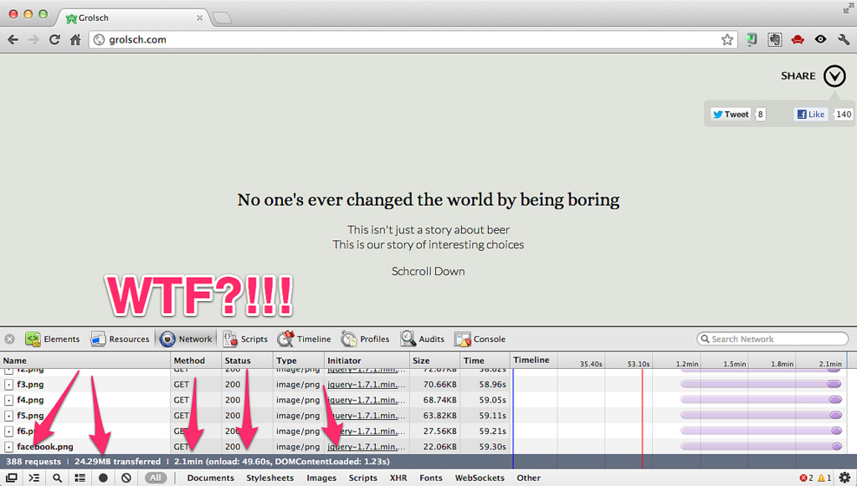

图2 视差滚动网站的性能问题

“一些网站搞到15M那么大，对于这些二货，HTML5也救不了你了。”

-Christian Heilmann

当然，有些网站利用新技术，如上面提到的视差滚动啊什么的，搞的相当漂亮（也有些二货连视觉都搞得很丑，咱不讨论）。事实却没有那么性感。多数用户却没有足够的耐心坚持看到这些网站的美妙设计。对于一个移动网站来说，74%的用户在5秒内没有打开你的网站之后就会选择离开，所以设计师和开发者应该明白，你们抓住一个人的心的时间只有区区5秒，这5秒里你一定要让他们看到他们想要的东西，否则他们就跑啦！

优秀的性能产生优秀的设计

通向优异性能的道路并非是从开发环节才开始的（当然工程师很重要），这条路的源头来自团队中每个人对于产品像闪电一样快的共同追求和决心（觉醒吧少年们）！下面是我的一些建议：

在项目文档里写入对性能的要求

项目文档和设计文档中应该反复明确性能是产品开发的首要目标。如“此项目的目标是建立一个优秀的、适应性强的、闪电般快速的用户体验。”

尽快进入浏览器中的设计阶段

页面的视觉稿打印出来挂在墙上可能非常漂亮，但是最终呈现在浏览器中的页面要考虑得更多。如我在之前文章中说的，我们已经进入了“后PSD时代”（注：作者的《后PSD时代》一文指出，Web设计应该紧密融合视觉和前端重构的工作），设计环节尽快进入浏览器设计阶段，比起传统的“视觉-前端”流程，这样可以为性能考虑更多。

在真实设备中测试

Stephanie Rieger非常正确地指出，在小窗口或者模拟器中是不能准确还原移动设备访问页面的性能数据和视觉感受的。越早在真实设备中测试，越早得知每一个设计模块对性能产生的影响，从而把吃掉性能的设计问题扼杀在萌芽阶段。

合作

工程师应该尽早介入设计流程，并且告诉设计师设计稿中潜在的性能风险。这个合作的过程不仅仅是对一个模块说“行”或“不行”这么简单，而应该是跨设计开发的相互学习和深入沟通。

布道

大多数设计师并不了解其设计可能会导致的性能问题。作为工程师要主动向设计师们传授一些性能概念，比如“页面中应该避免引入5个以上的字体文件”等。工程师可以和设计师一起斟酌设计中是否需要使用大图片，也可以在诸如Codepen.io等快速页面展示工具中建立页面制作稿的原型，在真实设备中访问，然后和设计师坐在一起就设计的性能进行讨论。

浪费用户的流量和时间本质上是对用户的不尊重。而处理性能问题就是处理对待用户的态度问题。如果你的页面尊重了用户的时间和流量，他们就会认为你的页面的体验更加友好。“优秀的性能产生优秀的设计”，我们可以在这方面做得更好。